まず、Sketching Reality論文の解説。

## Projection equation

3Dの点が、スクリーン座標（以後、スクリーン座標は、[-1,1]の値とする）をとおくと、例の図を描けば分かるとおり、

ただし、はアスペクト比だ。このアスペクト比で割ることで、たとえ横長の画面だとしても、X軸座標も[-1,1]の範囲に収めるわけだ。

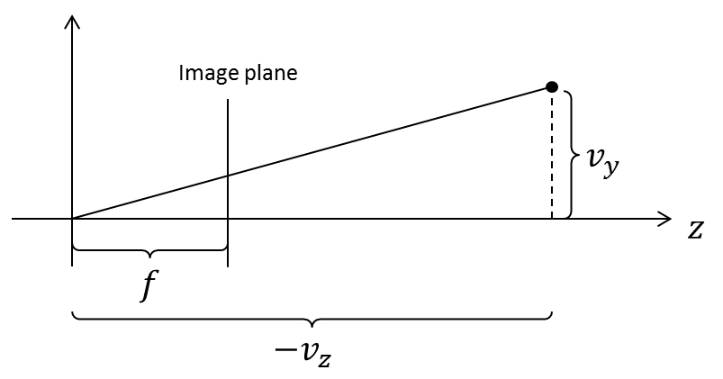

式を整理して、

両辺をで割ると、

これを行列で表すと、

ここで、をにしたのは右手座標系にするため。つまり、カメラの前面にあるオブジェクトのZ座標は負の値となるので、正負を反転している。